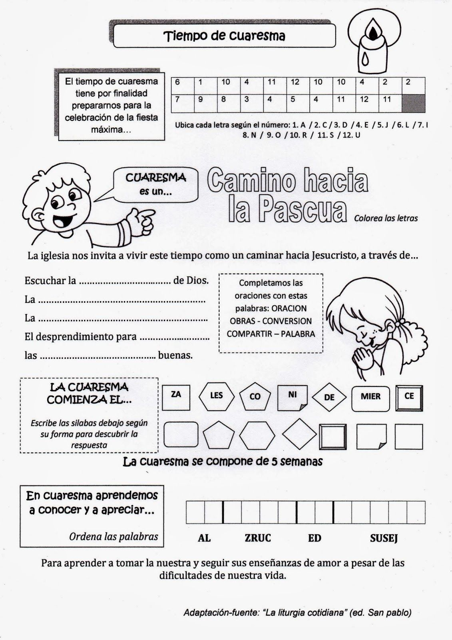

HOJA N.1 guías 5to y 6to.básico. LEE, COPIA Y COMPLETA EN TU CUADERNO DE RELIGIÓN .

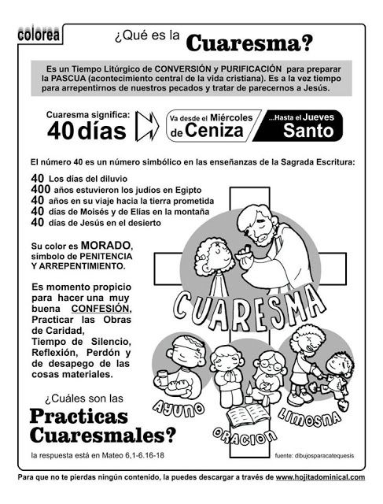

HOJA N.2 lee y aprende .

Responde : ¿Qué es la cuaresma?

Dibuja algo que la represente

Lee, copia y colorea el dibujo .

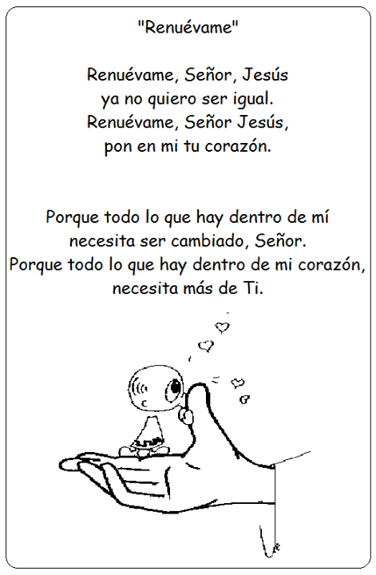

GUÍA PARA TERCERO Y CUARTO BÁSICO

LEE, COPIA Y PINTA .

PUEDES INCORPORAR OTRO DIBUJO PARECIDO .

INVITA A TU FAMILIA TAMBIEN A REZARLA JUNTOS .

TIEMPO DE CUARESMA , TIEMPO DE CAMBIAR .